Ruch Światło - Życie, jako sposób na życie.

Maria Wałach
Klasa IIa

Ruch Światło- Życie. Co to właściwie jest?

Ruch Światło- Życie popularnie zwany oazą młodzieżową jest jednym z ruchów odnowy Kościoła według nauczania Soboru Watykańskiego II. Ruch Światło - Życie gromadzi wokół siebie ludzi w różnym wieku i różnego powołania: młodzież, dzieci, dorosłych jak również kapłanów, zakonnice, zakonników, członków instytutów świeckich oraz rodziny w gałęzi rodzinnej, jaką jest Domowy Kościół. Poprzez formację każdej z tych grup Ruch Światło - Życie wychowuje dojrzałych chrześcijan oraz służy odnowie Kościoła poprzez przekształcanie parafii we wspólnoty wspólnot. Charakterystycznym znakiem Ruchu Światło - Życie jest symbol i słowa ΦΩΣ ΖΩΗ (czyt. fos-zoe). Te greckie słowa oznaczające „światło” i „życie” krzyżują się na literze „omega”, która jest tutaj symbolem Ducha Świętego, jako Tego, który jest wszystkim oraz układają się w kształt krzyża. Popularną nazwą tego symbolu jest foska.

Rysunek 1 Foska - symbol Ruchu Światło - Życie

Struktura Ruchu Światło-Życie jest zgodna ze strukturą Kościoła. Uczestnicy Ruchu Światło- Życie należą do małych grup, które tworzą wspólnotę w parafii. Wspólnoty Ruchu utrzymują ze sobą łączność spotykając się na Dniach Wspólnoty. Dwa razy do roku odbywają się diecezjalne Dni Wspólnoty oraz cztery razy do roku rejonowe. Odpowiedzialnym za cały Ruch Światło- Życie jest Moderator Generalny Ruchu Światło-Życie. Tę posługę od 2007 roku sprawuje ksiądz Adam Wodarczyk. Na szczeblu kraju, diecezji i parafii odpowiedzialność za Ruch Światło- Życie pełnią moderatorzy krajowi, diecezjalni, parafialni. Każdy moderator pełni swoją posługę wraz z zespołem diakonii. Odpowiedzialność za Ruch podejmują zarówno osoby świeckie jak i duchowe. Odpowiedzialność za duchową formację uczestników Ruchu i pozostawanie w jedności z Kościołem powszechnym spoczywa na opiekunach. Początki historii Ruchu sięgają pierwszej oazy, która odbyła się w 1954 roku. Ruch światło-Życie rozwinął się z oaz- rekolekcji zamkniętych prowadzonych metodą przeżyciową. Przed 1976 rokiem Ruch był znany pod nazwą „ Ruch oazowy”, „Ruch Żywego Kościoła”
Twórcą oazy, założycielem Ruchu oraz pierwszym moderatorem krajowym był Sługa Boży ksiądz Franciszek Blachnicki (24 marca 1921- 27 luty 1987).

Centrum Światło-Życie

Centrum Ruchu Światło- Życie znajduje się w Krościenku nad Dunajcem. Najważniejszymi miejscami dla Ruchu Światło- Życie w Krościenku są:
- Kaplica Chrystusa Sługi ( samo serce Centrum Światło- Życie)
- Namiot Światła ( Słowo Boże jest naszym światłem, symbolika tego budynku zawiązuje do tej prawdy)
- Statua Niepokalanej, Matki Kościoła ( Niepokalana pokazuje nam jak iść za Chrystusem, to Ona jest matką Kościoła)
- Wieczernik Jana Pawła II ( służy, jako miejsce spotkań i otwarta kaplica dla grup oazowych przybywających do Centrum Światło- Życie)
- Kościół Dobrego Pasterza ( kościół parafialny, w którym znajduje się krypta, która jest miejscem spoczynku sługi Bożego księdza Franciszka Blachnickiego)
- Dom przy Jagiellońskiej 100 (Centralny Dom Domowego Kościoła).

Formacja młodego człowieka

Formacja ma nas pobudzić do wysiłku kształtowania w sobie określonych postaw, wartości, proponuje środki dostosowane do powołania. Ksiądz Blachnicki często wspominał o starej łacińskiej zasadzie: „Agere sequitur esse”- „ Działanie wypływa ze świadomości”. Działanie świeckich, ich poczucie odpowiedzialności za Kościół wypływa ze świadomości chrztu i bierzmowania oraz z rozwoju ich wiary, nadziei i miłości. Tylko wiara i świadomość wiary rozwija siły drzemiące w sakramencie chrztu. Dlatego celem Ruchu Światło - Życie założonego przez księdza Franciszka Blachnickiego stało się prowadzenie do dojrzałości chrześcijańskiej. Sakramenty pozostają nieskuteczne bez dojrzałości chrześcijańskiej. To właśnie jest zadaniem deuterokatechumenatu. Następstwem deuterokatechumenatu jest świadomość odpowiedzialności za Kościół. Dojrzałości chrześcijańskiej nie osiąga się wraz z jakimś określonym wiekiem czy stanem rozwoju intelektualnego. Człowiek dojrzałym staje się przez całe życie, ucząc się, przyjmując różne doświadczenia i wyciągając z nich wnioski. Człowiek dojrzale chrześcijański przyjmuje swoją grzeszność. Będzie zmagać się ze swoją słabością. Będzie potrafić powstać z grzechu ze świadomością, że wciąż jest na drodze do świętości. Uczy się postawy zaufania Bogu, ponieważ podstawą wszelkiego grzechu jest brak zaufaniu Bogu. Droga do osiągnięcia dojrzałości chrześcijańskiej jest trudna i aby udało się człowiekowi osiągnąć dojrzałość chrześcijańską należy:
- Żyć Słowem Bożym- umiejętność rozwiązywania problemów i sytuacji życiowych opierając się na Ewangelii.
- Żyć liturgią- miejsce spotkań z Bogiem Żywym, z Ojcem, Synem i Duchem Świętym
- Żyć modlitwą- kontynuacja sakramentalnego spotkania z Bogiem
- Żyć w łączności ze wspólnotą- środowisko spotkań osobowych z Bogiem, które utrwalają się na płaszczyźnie spotkania w jedności i miłości z innymi wierzącymi.
- Trwać w diakonii- przyjmować odpowiedzialność we wspólnocie i ze wspólnotą o charakterze misyjnym.

Etapy formacji w Ruchu Światło-Życie mają swoje źródło w dokumencie „Obrzędy chrześcijańskiego wtajemniczenia dorosłych”. Są to etapy wyszczególnione w przygotowaniu do chrztu dorosłej osoby, ale powinny one w jakiejkolwiek formie pojawić się w życiu każdego chrześcijanina. Tymi etapami są: ewangelizacja, katechumenat, mistagogia. Każdy etap ma swój cel i nie pojawia się tylko raz w życiu.
Ewangelizacja jest spotkaniem z Ewangelią - Dobrą Nowiną. Spotkaniem z przemawiającym w niej Chrystusem. Odkrycie w Nim Osoby żyjącej zainteresowanej moim życiem. Osoby, która nadaje sens memu życiu. Osoby, która ma plan na moje życie. Ewangelizacja powinna być pogłębiana, ponieważ nic nie dokonuje się raz do końca życia. Każde rekolekcje, każda modlitwa wprowadza nas na nowo w oddanie Jezusowi naszego życia. Etap deuterokatechumenatu rozpoczyna się w konkretnym momencie naszego życia i w pewien sposób trwa do końca naszego życia. Celem deuterokatechumenatu jest wprowadzenie w szkołę uczniów Chrystusa: uczenie się od Jezusa. Trzecim etapem jest mistagogia, czyli urzeczywistnienie tego, co odkryło się w czasie deoterokatechumenatu odnośnie powołania i wspólnoty, w której się żyje: małej grupy, rodziny, kręgu, całego Ruchu. We wspólnocie jej członkowie uczą się służyć. Podjęcie posługi jest wezwaniem do dalszej formacji, gdyż formacja w Ruchu nigdy się nie kończy. Każdy członek Ruchu jest wezwany do nieustannego formowania się, nawracania, rozwoju duchowego a także zdobywania potrzebnej wiedzy i umiejętności praktycznych. Istotą Ruchu nie jest podawanie wiedzy religijnej, ale uczenie życia po chrześcijaństwu. We wszystkich inicjatywach, które ksiądz Blachnicki proponował, podejmował i rozwijał, dążył do tego, by miały charakter zdarzenia, spotkania, przeżycia i działania duchowego. Ruch miał być dynamicznym, zaangażowanym działaniem w kierunku rozwoju i pogłębienia wiary. Podstawowymi metodami realizacji programu formacyjnego to:
- Metoda „światło-życie” przenikająca wszystkie elementy programu formacyjnego
- Oaza rekolekcyjna
- Mała grupa formacyjna.

Oaza młodzieży

W oazie młodzieży swoje miejsce znajdzie zarówno gimnazjalista, licealista, jak i student. Młodzi ludzie spotykają sie raz w tygodniu w małych grupach w parafii, a podczas wakacji letnich wyjeżdżają razem na rekolekcje. Na oazę przychodzą ludzie, którzy chcą umocnić swoją więź z Chrystusem spotykając przy tym ludzi podobnych do siebie. Ludzi, dla których ważny jest Bóg, wiara, Kościół. To daje im poczucie bezpieczeństwa, umacnia ich wiarę, nadzieję i miłość. Oaza jest również miejscem gdzie możemy poznać siebie, możemy odkryć swoje talenty, pomnażać je i dzielić się nimi z innymi. Na spotkaniach młodzież nie tylko razem się modli, czyta Pismo Święte, uczestniczy we mszy świętej, ale również całą grupą idzie do kina, na koncert czy na imprezę. Razem łatwiej jest wierzyć, bronić swojej wiary. Wokół siebie ma się przyjaciół, którzy w każdej chwili służą wsparciem i radą.

Oaza rekolekcyjna

Oaza rekolekcyjna jest pomocą w osiąganiu celu, jakim jest dojrzałość chrześcijańska. Celem oazy rekolekcyjnej jest danie doświadczenia chrześcijańskiego życia. Rekolekcje wakacyjne są przeżyciowe, nie rozchodzi się tutaj jednak o przeżycia emocjonalne, ale o doświadczenia egzystencjalne. Przeżycie emocjonalne jest tylko jednym z elementów tej metody. Rekolekcje są starsze niż sam Ruch Światło-Życie, trwają 15 dni, a w ich programie najwięcej czasu zajmuje modlitwa. Rekolekcje trwają 15 dni, ponieważ tyle w sumie mają trzy części różańca ( gdy powstały oazy, tajemnice światła nie były wymieniane w różańcu). Podczas trwania rekolekcji, oazowicze każdego dnia rozważają inną tajemnicę, która opowiada o życiu i czynach Jezusa. Można powiedzieć, że oaza rekolekcyjna to rok kościelny w pigułce. Każdy kto przeżyje choć raz rekolekcje będzie chciał co roku pojechać na nie. Piętnastodniowe rekolekcje to coś w style „duchowego spa”, a pobyt na nich to umocnienie i naładowanie duchowych akumulatorów. Najlepiej to robić krok po kroku- najpierw spotykając Boga w Jego słowie, potem w liturgii, w sakramentach, wreszcie- we wspólnocie Kościoła- dlatego też w Ruchu mamy rekolekcje oazowe I, II i III stopnia. Program na każdym etapie będzie podobny, niezależnie od tego czy powróciłeś na rekolekcje, jako animator czy jesteś jeszcze uczestnikiem. Ten program to Jezus i Ty.

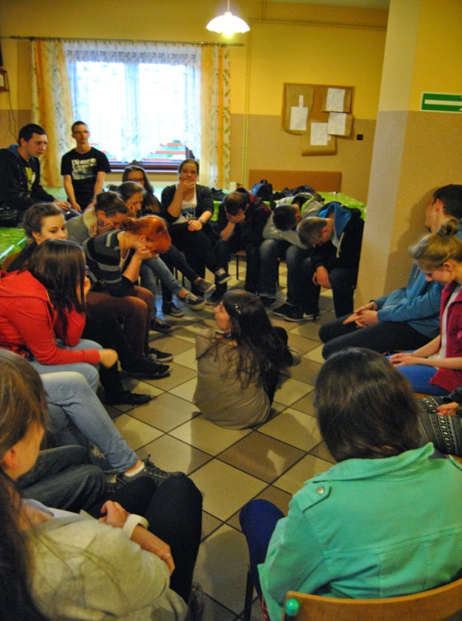Oaza, jako mój sposób na życie.

Do oazy należę już piąty rok i nie wyobrażam sobie, że mogłabym przestać chodzić na spotkania w każdy piątek. Wiele osób uważa, że jest to męczące, ale ja sądzę, że to właśnie przez oazę stałam się taka, a nie inna. To właśnie oaza pomogła mi ukształtować poglądy. Pokazała mi, jakie wartości w życiu są ważne, czym warto się kierować. Pokazała mi, że warto wierzyć w przyjaźń bo to właśnie tam odnalazłam swoją przyjaciółkę. To dzięki oazie nauczyłam się dostrzegać rzeczy, których wcześniej nie zauważałam. Nie jest prawdą, że na oazie tylko się modlimy, czy czytamy Pismo Święte. My również bawimy się na oazie, jedną z naszych ulubionych zabaw jest gra w „mafię”, a oprócz tego organizujemy ogniska, dyskoteki, wycieczki. Po prostu spędzamy razem czas.
Rysunek 2 Zabawa w "mafię" podczas spotkań oazowych

Oaza jest takim miejscem gdzie każdy może być sobą, nie musimy nikogo udawać, tam każdy jest takim, jakim go stworzył Bóg. Jesteśmy po prostu sobą i nie przejmujemy się tym, co mówią inni. Znamy swoją wartość i wiemy, że jesteśmy wspaniali, bo Bóg ukochał nas Swoją nieskończenie wielką miłością.

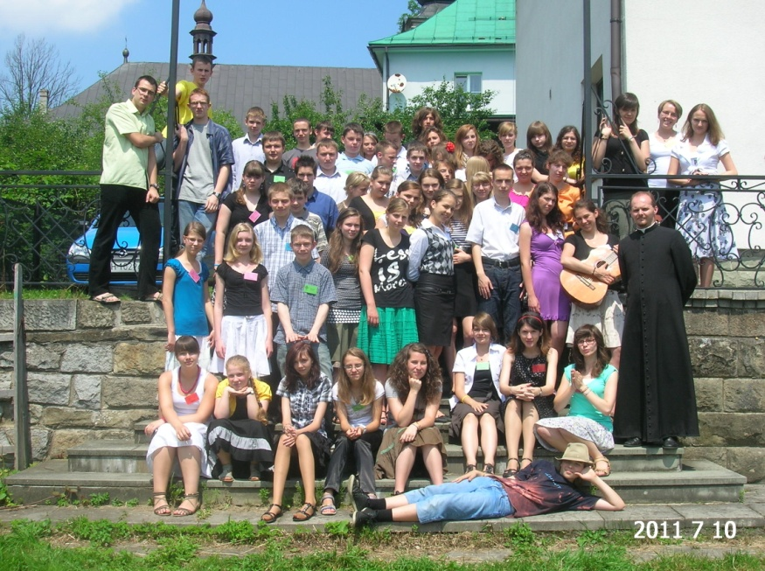Rekolekcje oazowe jest cudownym czasem spędzonym na łonie natury, z innymi ludźmi, a przede wszystkim są czasem, dzięki któremu możemy odkryć Pana Boga na nowo. Czasem, gdzie otrzymujemy taką pozytywną energię, że mamy siły do działania na cały kolejny rok. Rekolekcje są takim zwieńczeniem pracy przez cały rok w trakcie spotkań oazowych. Sama ze swojego doświadczenia wiem, że to właśnie dzięki rekolekcjom oazowym odkrywamy tak naprawdę Boga. Osobiście polecam wszystkim pojechanie na rekolekcje. Można się tam wyciszyć, zapomnieć o problemach. Jest się tylko z Bogiem, mimo innych uczestników rekolekcji. Bardzo dobrym sposobem na dobre przeżycie rekolekcji jest wyłączenie telefonu, ponieważ w dzisiejszym świecie młodzież jest uzależniona od telefonu, nie wyobraża sobie funkcjonowania bez niego.

Rysunek 3 Rekolekcje oazowe w Istebnej Domu Parafialnym

Oaza daje nam takie poczucie spełnienia, że jesteśmy ważni, że jest Ktoś, kto nas kocha. Na oazie czujemy się potrzebni. Jeśli mamy jakiś problem możemy porozmawiać o nim, możemy się poradzić i zawsze uzyskamy pomoc. Ponieważ oaza jest wspólnotą ludzi, którzy troszczą się o siebie, wspierają w trudnych chwilach i pomagają sobie.

Ruch Światło - Życie, oaza daje mi siłę do działania. Pomaga mi zrozumieć, co tak naprawdę jest ważnego w życiu. W co warto wierzyć. Oaza uczy mnie, że warto dawać kolejną szansę innym, ponieważ nikt z nas nie jest idealny i ma prawo do pomyłek. Uczy mnie wybaczania, bo bez wybaczenia nie zaznamy prawdziwego pokoju serca. Nawet Chrystus wybaczył swoim oprawcom. Oaza uczy mnie naśladowania Chrystusa, Maryi. Pokazuje mi jak iść drogą świętości.

Każdej osobie z całego serca polecam, aby zaczęła należeć do Ruchu Światło - Życie. Jest to bardzo dobry sposób na spędzanie czasu. W tym czasie wyjdziemy do innych ludzie, a nie będziemy siedzieć tylko przed ekranami komputerów. Na oazie poznamy przyjaciół, z którymi będziemy utrzymywali kontakty przez długi czas. Tak, więc serdecznie polecam Ruch Światło -Życie, ruch zapoczątkowany prze Franciszka Blachnickiego.

Pisząc tę pracę korzystałam z własnego przeżycia rekolekcji oazowych, uczestnictwa w spotkaniach oraz z następującej strony:
- http://www.wruchu.oaza.pl/oaza.php?strona=5
Prawie wszystkie zdjęcia pochodzą z moich prywatnych zbiorów, wyjątkiem jest zdjęcie przedstawiające foskę, które pochodzi z następującej strony:
- http://zwycieska.czest.pl/oaza/

